UNIVERSIDADE FEDERAL DO ESPÍRITO SANTO

CENTRO TECNOLÓGICO

PROGRAMA DE GRADUAÇÃO EM ENGENHARIA MECÂNICA

DANIELA MOULIN DAN

DIEGO SANTANA CONCEIÇÃO

**DESSALINIZAÇÃO, UMA POSÍVEL SOLUÇÃO PARA ATENDER A DEMANDA DE ÁGUA DO NORTE DO ESTADO DO ESPÍRITO SANTO**

VITÓRIA

2016

DANIELA MOULIN DAN

DIEGO SANTANA CONCEIÇÃO

DESSALINIZAÇÃO, UMA POSÍVEL SOLUÇÃO PARA ATENDER A DEMANDA DE ÁGUA DO NORTE CAPIXABA

Trabalho de Conclusão de Curso apresentado ao Departamento de Engenharia Mecânica do Centro Tecnológico da Universidade Federal do Espírito Santo, como requisito parcial para obtenção do grau de Bacharel em Engenharia Mecânica.

Orientador: Prof. Dr. Oswaldo Paiva Almeida Filho.

VITÓRIA

2016

DANIELA MOULIN DAN

DIEGO SANTANA CONCEIÇÃO

DESSALINIZAÇÃO, UMA POSÍVEL SOLUÇÃO PARA ATENDER A DEMANDA DE ÁGUA DO NORTE CAPIXABA

Trabalho de Conclusão de Curso apresentado ao Departamento de Engenharia Mecânica do Centro Tecnológico da Universidade Federal do Espírito Santo, como requisito parcial para obtenção do grau de Bacharel em Engenharia Mecânica.

COMISSÃO EXAMINADORA

Prof. Dr. Oswaldo Paiva Almeida Filho

Orientador - UFES

Prof. Dr. José Joaquim C. S. Santos

Examinador 1 - UFES

Eng. Rodolfo de Melo Venturott

Examinador 2 - UFES

RESUMO

Devido ao consumo descontrolado e às alterações climáticas, os recursos hídricos para as necessidades humanas vêm diminuindo a cada ano que passa, o logotipo, é uma necessidade de buscar novas alternativas para suprir essa demanda. Apesar da enorme capacidade hídrica do país, uma distribuição não igualitária do problema é grande. O estado do Espírito Santo passa por um grande período de crise hídrica, tudo é devido a um período de estiagem, um acidente com uma represália em Mariana, Minas Gerais, além do consumo sem controle da população e das indústrias do estado, sendo Estes os principais fatores que agravam a situação. Esse trabalho tem como objetivo fazer uma discussão sobre tecnologias de dessalinização implantadas no mundo e, a partir daí, fazer uma breve discussão sobre qual tecnologia de dessalinização a implantada seria mais viável economicamente e socialmente para suprir a necessidade de água doce das regiões que dependem do Rio Doce, localizado no norte do estado do Espírito Santo, que é uma das regiões mais afetadas pela falta de água no estado.

Palavras-chave: Dessalinização, Espírito Santo, água doce, norte capixaba, tecnologia.

ABSTRACT

Due to uncontrolled consumption and climate change, water resources for human needs are decreasing with each passing year, the logo, is a need to seek new alternatives to meet this demand. Despite the enormous water capacity of the country, a non-egalitarian distribution of the problem is great. The state of Espírito Santo goes through a great period of water crisis, all due to a period of drought, an accident with a reprisal in Mariana, Minas Gerais, in addition to the uncontrolled consumption of the population and of the industries of the state. Factors that aggravate the situation. The objective of this work is to discuss the desalination technologies in the world and to make a brief discussion about which desalination technology would be more economically and socially viable to supply the need for fresh water in the regions that depend on Rio Doce, located in the northern state of Espírito Santo, which is one of the regions most affected by the lack of water in the state.

LISTA DE FIGURAS

Figura 1 - Distribuição da água no globo terrestre. 3

Figura 2 - Classificação da água de acordo com o nível de salinidade. 6

Figura 3 - Classificação da água de acordo com a quantidade de sólidos dissolvidos. 6

Figura 4 - Consumo de água por setor. 7

Figura 5 - Esquema de um processo de dessalinização 11

Figura 6 - Diagrama de um processo de destilação flash por múltiplos estágios (MSF). 14

Figura 7 - Diagrama do processo de destilação a múltiplos estágios (MED). 16

Figura 8 - Diagrama do processo de destilação por compressão a vapor (VCD). 17

Figura 9 - Diagrama do processo de destilação solar (SD). 18

Figura 10 - Processo de Osmose Inversa 19

Figura 11 - Diagrama do processo de eletrodiálise (ED). 21

Figura 13 - Capacidade de produção de água dessalinizada na Arábia Saudita de acordo com a tecnologia. 24

Figura 14 - Esquema de uma usina de dessalinização por osmose inversa em Israel. 26

Figura 15 - Vazão de água do Rio Doce no município de Colatina/ES. 36

Figura 16 - Análise SWOT da implantação de uma usina de dessalinização. 38

Figura 17 - Capacidade de produção de água de processos térmicos e membranas. 39

Figura 18 - Capacidade total mundial de água dessalinizada por tecnologia aplicada. 39

Figura 19 - Etapas do processo de dessalinização por OI. 43

Figura 20 - Esquema de um processo de osmose inversa. 45

LISTA DE TABELAS

Tabela 1 – Comparação da capacidade hídrica de alguns países da Europa em relação aos estados brasileiros. 8

Tabela 2 - Principais projectos de dessalinização nas áreas do Mediterrâneo. 23

Tabela 3 - Projeção da quantidade disponível x Demanda de água em Israel no período de 2008 a 2020. 25

Tabela 4 - Produção de água dessalinizada das principais regiões dos Emirados Árabes Unidos. 27

Tabela 5 - Comparação entre 4 usinas de dessalinização nos EUA. 28

Tabela 6 - Capacidade de produção de água para consumo da população em Cabo Verde. 29

Tabela 7 - Distribuição de utilização das diferentes técnicas de deposição de concentrado. 31

Tabela 8 - Tecnologias de dessalinização térmica que podem utilizar energia a partir de fontes renováveis. 33

Tabela 9 – Custo de produção de água de acordo com o tipo de sistema de abastecimento de energia. 34

Tabela 10 - Energia Requerida para o processo de MSF, água salgada, e OI, água salgada e água salobra. 34

Tabela 11 - Pontos de captação de água do Rio Doce com outorgas de direito de uso da água emitida pela ANA. 36

Tabela 12 - Municípios capixabas situados próximos ao Rio Doce e o sistema de captação do mesmo. 37

Tabela 13 - Resumo das previsões de área colhida e produção agrícola para o Espírito Santo em 2016. 37

Tabela 14 - Comparativo da produção animal no Espírito Santo 2015/2016. 37

Tabela 15 - Investimento em plantas de dessalinização ao redor do mundo. 40

Tabela 16 - Custo de produção de água de acordo com o método de dessalinização utilizado. 40

Tabela 17 – Comparação dos custos percentuais de plantas de mesma capacidade de OI e MSF na Líbia. 41

Tabela 18 - Custos de água dessalinizada em estações de dessalinização recentes. 41

Tabela 19 - Análise SWOT entre duas tecnologias de dessalinização mais utilizadas no mundo. 42

Tabela 20 - Caracterização dos processos de pré-tratamento da água. 44

Tabela 21 - Caracterização dos processos de pós-tratamento da água. 45

LISTA DE SIGLAS

MED - *Multi Effect Distillation*

MVC - *Mechanical Vapor Compression*

MSF - [*Multi-Stage Flash*](https://en.wikipedia.org/wiki/Multi-stage_flash_distillation)

ITA - Instituto Tecnológico da Aeronáutica

OI - Osmose Inversa

PAD - Programa Água Doce

UNESCO - *United Nations Educational, Scientific and Cultural Organization*

ANA - [Agência Nacional de Águas](http://www.ana.gov.br/)

ES - Espírito Santo

SP - São Paulo

IBGE - [Instituto Brasileiro de Geografia e Estatística](http://www.ibge.gov.br/)

NRC - *National Research Council*

WHO - *World Health Organization*

VCD - *Vapour Compression Distillation*

SD - *Solar Distillation*

RO - *Reverse Osmosis*

ED - *Electrodialysis*

AFFA - *Agriculture, Fisheries & Forestry - Australia*

pH - Percental Hidrogeniônico

TDS - *Total Dissolved Solids*

CETESB - Companhia de Tecnologia de Saneamento Ambiental

GWI - *Global Water Intelligence*

PHN - Plano Nacional de Recursos Hídricos

EUA - Estados Unidos da América

MMA - Ministério de Meio Ambiente

PAD - Programa Água Doce

ETAR - Estação de Tratamento de Águas Residuais

Agerh - Agência Estadual de Recursos Hídricos

MG - Minas Gerais

Cesan - Companhia Espírito Santense de Saneamento

SWOT - Strengths, Weaknesses, Opportunities E Threats

UNESCO - United Nations Education, Scientific and Cultural. Organization.

ELECTRA - Empresa de Electricidade e Água

SUMÁRIO

1 INTRODUÇÃO 1

1.1 MOTIVAÇÃO 2

1.2 OBJETIVOS 4

1.2.1 Objetivo geral 4

1.2.2 Objetivos específicos 4

1.3 Estrutura do trabalho 4

2 SITUAÇÃO DA ÁGUA 6

2.1 Visão geral 6

2.2 CONSUMO DE ÁGUA 7

2.3 SITUAÇÃO DA ÁGUA NO BRASIL 7

3 PROCESSO DE DESSALINIZAÇÃO 11

3.1 ETAPAS DE TRATAMENTO DA ÁGUA 11

3.1.1 Captação da água 12

3.1.2 Pré-tratamento 12

3.1.3 Tecnologias de dessalinização 13

3.1.3.1 Processos térmicos 13

3.1.3.1.1 Destilação flash de múltiplos estágios 14

3.1.3.1.2 Destilação a múltiplos efeitos 15

3.1.3.1.3 Destilação por compressão de vapor 16

3.1.3.1.4 Destilação solar 18

3.1.3.2 Processos de separação por membrana 19

3.1.3.2.1 Dessalinização por osmose inversa 19

3.1.3.2.2 Eletrodiálise 20

3.1.4 Pós tratamento 21

3.2 PAISES QUE APLICAM A TECNOLOGIA 22

3.2.1 Espanha 22

3.2.2 Arábia Saudita 23

3.2.3 Israel 24

3.2.4 Emirados Árabes Unidos 26

3.2.5 Estados Unidos da América 27

3.2.6 Cabo Verde 28

3.2.7 Brasil 29

3.3 REJEITOS DO PROCESSO 30

3.3.1 Deposição do concentrado 30

3.3.1.1 Principais métodos de deposição 31

3.3.1.1.1 *Deposição na superfície* 31

3.3.1.1.2 *Deposição Submersa* 32

3.3.1.1.3 *Deposição no Início do Processo de Tratamento de Águas Residuais* 32

3.3.1.1.4 *Deposição no Solo por Irrigação em Spray* 32

3.3.1.1.5 *Lagoas de Evaporação* 32

3.4 CONSUMO DE ENERGIA 32

4 Estudo de caso 35

4.1 ESTADO DO ESPÍRITO SANTO 35

4.2 PROPOSTA 37

4.2.1 Análise econômica 38

4.2.2 Análise SWOT 42

4.2.3 Processo de dessalinização por Osmose Inversa 43

5 CONSIDERAÇÕES FINAIS 48

6 REFERÊNCIAS 49

1. INTRODUÇÃO

O presente trabalho aborda o processo físico-químico de remoção total ou parcial dos sais contidos na água com teor de salinidade elevada (oceanos e poços de água salobra) do globo terrestre, tornando-a própria para o consumo humano (potável). Este procedimento é chamado de dessalinização, e é uma possível saída para as demandas futuras dos recursos hídricos.

Esta tecnologia não é uma novidade, pois “por volta de 1840 surgiu o primeiro destilador múltiplo efeito (MED),[1] como fruto da tentativa de melhorar o processo de evaporação do caldo da cana de açúcar”, conforme Santos (2005). No fim do século XIX, com intenção de melhorar a eficiência dos processos de evaporação, foi desenvolvida uma bomba capaz de evaporar parcialmente líquidos, nomeada evaporador por compressão mecânica (MVC) (SANTOS, 2005).

A partir de então, houve melhorias nos processos com o desenvolvimento de novas tecnologias, tornando-os mais eficientes, como evaporadores do tipo multietapa flash (MSF)[2] e os dessalinizadores com membrana semipermeável, que serão aprofundados posteriormente. Atualmente muitos países já utilizam da dessalinização para abastecer seus territórios com água potável de qualidade como, Arábia Saudita e Kuwait.

O Estado de Israel é o líder mundial em reuso de água e investe grande parte de seus recursos em reuso da água. Em dezembro de 2014 já possuía 39 unidades de dessalinização, sendo que mais de 50% da água potável consumida era proveniente da dessalinização (o que significa 600 bilhões de litros por ano, aproximadamente) e tem metas de atingir 100% do seu consumo de água oriunda do mar (DESSALINIZAR, 2014).

No Brasil, o Instituto Tecnológico da Aeronáutica (ITA) realizou algumas experiências na década de 70 em São José dos Campos/SP. Posteriormente, em 1987, a Petrobrás deu início ao programa de dessalinização de água do mar através do processo de osmose inversa (OI)[3], com objetivo de abastecer as plataformas marinhas (ECO VIAGEM, 2003 apud SANTOS, 2005). Atualmente o Governo Federal brasileiro conta com um projeto chamado Programa Água Doce (PAD), que visa o fornecimento de água dessalinizada potável para a população do semiárido brasileiro (MMA, 2015).

* 1. MOTIVAÇÃO

É importante destacar que a água é indispensável para a sobrevivência humana. Este recurso é usado largamente em diversos setores, como na agricultura, pecuária, no setor de produção industrial, na geração de energia e, não se pode esquecer, de sua função na manutenção do corpo humano e ecossistemas (fauna e flora). De tal modo, verifica-se a motivação do estudo devido à escassez de água doce em que o planeta atualmente se encontra.

Segundo dados da UNESCO (2012 apud TARGA, 2015), o planeta Terra é abundante em água, cerca de 97,3% desta reserva se encontra no mar imprópria para uso da população, apenas 2,7% é de água doce. Considerando ainda este dado, aproximadamente, 1,95% está concentrado na forma de gelo nas calotas polares, 0,60% no subsolo, e somente 0,15% estão na superfície terrestre disponíveis nos lagos e rios. A Figura 1 ilustra a situação descrita UNESCO (2012 apud TARGA, 2015).

Figura - Distribuição da água no globo terrestre.

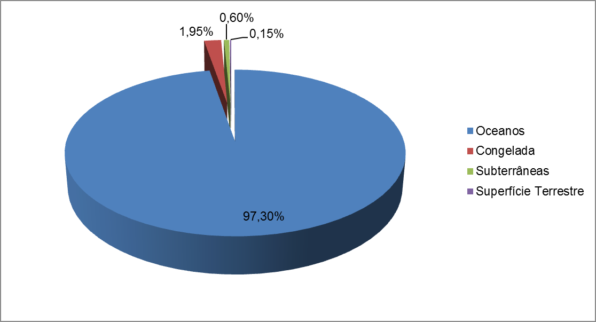

Fonte: Adaptado de UNESCO apud TARGA, 2015.

O Brasil é considerado um país rico em água, recebendo uma abundante pluviometria anualmente. Em média, 260.000 m³/s passam pelo território brasileiro (por volta de 12% do total disponível no mundo) dos quais 205.000 m³/s (em torno de 79%) estão na bacia do rio Amazonas, restando para todas as demais regiões do território nacional apenas 55.000 m³/s (21%) de vazão média (ANA, 2015).

De acordo com a Agência Nacional de Água (ANA, 2015), na região sudeste, no período de outubro de 2013 a setembro de 2014, mais de 85% das estações de medição pluviométrica ficaram abaixo da média e mais da metade destes postos de análise registraram chuvas 80% abaixo do esperado, consequentemente, alguns dos seus principais rios e lagos tiveram seus volumes reduzidos consideravelmente, afetando o abastecimento de água potável para a população urbana e rural. As regiões que detém a maior concentração populacional vêm sofrendo com a falta de chuvas ultimamente.

O estado do Espírito Santo (ES) se localiza nesta área de escassez e, como agravante da situação, em novembro de 2015 a barragem de rejeitos de minério sob responsabilidade da empresa mineradora Samarco, localizada em Fundão, em Minas Gerais, se rompeu, liberando um volume estimado de 34 milhões de m³ material (lama de rejeito e destroços da represa), na bacia do rio Doce. Cabe ressaltar que a bacia do rio Doce é uma das principais fontes hídricas de abastecimento no norte do estado do ES e o incidente supracitado causou a interrupção do fornecimento de água das cidades próximas ao rio[4]. (ANA, 2016a).

* 1. OBJETIVOS
     1. Objetivo geral

Discutir sobre a viabilidade econômica e social da implantação de uma unidade de dessalinização para suprir a necessidade de água da região norte do estado do Espírito Santo, que dependem total ou parcialmente, do Rio Doce.

* + 1. Objetivos específicos

Descrever as tecnologias de dessalinização existentes através de revisão bibliográfica, posteriormente evidenciar os custos de determinados processos e promover uma discussão sobre a viabilidade da implantação de uma planta de dessalinização para atender a demanda de água do norte do estado do ES.

* 1. Estrutura do trabalho

Para atingir os objetivos estabelecidos anteriormente, este trabalho, apresenta, além do item introdutório, onde foram dispostas as motivações, objetivos e uma breve descrição da disposição dos recursos hídricos no mundo, conta com mais 6 itens.

O item 2 apresenta classificações da qualidade da água para consumo, dispõe de forma mais detalhada a situação hídrica atual no mundo, porem com mais ênfase no Brasil, evidenciando as diferenças na distribuição hídrica per capita e cada estado brasileiro.

O capitulo seguinte (capitulo 3), expõe de forma mais detalhada as etapas do processo de dessalinização, desde a captação da água do mar, os processos de dessalinização, até a entrega do produto final (água potável).

O capitulo 4 apresenta um estudo de caso que analisa a possibilidade da implantação de uma unidade de dessalinização na região norte do estado do Espírito Santo, apresenta uma análise SWOT desta proposta apontando os pontos fortes, fracos, oportunidades e ameaças da possível implantação da dessalinização.

Capitulo 5 faz as considerações finais sobre a hipótese de implantação de um processo de dessalinização para atender a demanda da região norte do estado do ES, mais precisamente a região dependente da bacia do Rio Doce.

No item final, estão as referências usadas no presente trabalho que tornaram possível o levantamento de dados e embasamento para discutir sobre o tema apresentado.

1. SITUAÇÃO DA ÁGUA

A água é um recurso importante para o desenvolvimento humano, sua aplicação é imensamente abrangente, em todos os setores (residencial, industrial e agrícola), é necessária a definição de padrões de qualidade para seus usos, visto que é um bem cada vez mais escasso, se faz importante classifica-la e aproveita-la priorizando as necessidades mais fundamentais (água de melhor qualidade para consumo humano).

* 1. Visão geral

A Resolução nº 357 de 17 de março de 2005 do Conselho Nacional do Meio Ambiente (CONAMA, 2005), responsável por determinar os padrões da qualidade da água no território nacional, determina que a classificação da água doce, salgada e salobra é de extrema importância para determinação da sua qualidade, como apresentado na Figura 2, que descreve a porcentagem de sódio dissolvido para cada composição da água (doce, salgada e salobra).

Figura - Classificação da água de acordo com o nível de salinidade.



Fonte: Conselho Nacional Do Meio Ambiente (CONAMA, 2005.).

Logan (1965 apud OLIVEIRA, 2005) define a qualidade da água de acordo com a concentração de íons dissolvidos na água, sendo que quanto maior a quantidade de íons, maior a concentração de sólidos totais dissolvidos (STD). A Figura 3 classifica a água de acordo com a quantidade de sódio dissolvido por litro de água e a considera como boa quando apresenta uma concentração entre 300 ${mg. L}^{-1}$ e 600 $mg.L^{-1}$.

Figura - Classificação da água de acordo com a quantidade de sólidos dissolvidos.



Fonte: Foundation for Water Research, 2011 apud Torri, 2015.

* 1. CONSUMO DE ÁGUA

Em países em que a renda é elevada, o setor industrial é o que mais consome a água disponível, seguida pelo setor agrícola e posteriormente o setor residencial e comercial, diferentemente, em países com rendas mais baixas, o consumo mais expressivo de água é no setor agrícola. Essa diferença é devido a razões econômicas, pois como os países mais desenvolvidos investem bastante em indústria, já os de renda inferior tem sua economia voltada principalmente para setores primários, logo, se tem um alto consumo de água nessa área (Figura 4).

Figura - Consumo de água por setor.

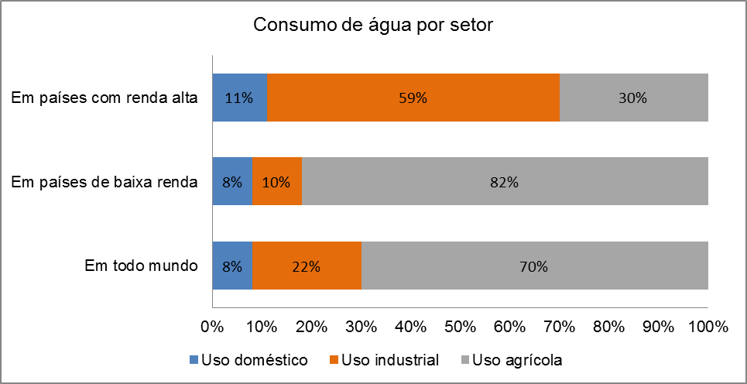

Fonte: ANA (2009).

* 1. SITUAÇÃO DA ÁGUA NO BRASIL

O Brasil é considerado uma grande reserva mundial de água doce, pois detém cerca de 12% dos recursos hídricos disponíveis no mundo. Porém, mesmo com essa grande reserva de água a disposição, sua distribuição per capta é desigual ao longo do território brasileiro. Essa má distribuição de recursos hídricos somada às variações climáticas decorrentes da grande extensão territorial do país (8.515.767,049 km² de área segundo o IBGE, 2016), acarretam uma baixa disponibilidade de água em determinadas regiões brasileiras (nordeste e parte do sudeste). Mesmo com um volume de água disponível capaz de atender 57 vezes a demanda hídrica do país, boa parte da população não tem acesso à água potável (PORTAL BRASIL, 2010).

A região norte do país é a que apresenta maior disponibilidade hídrica, cerca de 68% do total disponível no Brasil, enquanto as regiões sudeste e nordeste apresentam uma distribuição hídrica menor, 6% e 3% respectivamente. Essa capacidade hídrica é inversamente proporcional ao número de habitantes das regiões citadas, como pode ser observado na Tabela 1, que compara disponibilidade hídrica dos estados brasileiros em relação a alguns países europeus.

Tabela – Comparação da capacidade hídrica de alguns países da Europa em relação aos estados brasileiros.



Fonte: GOMES (2004).

A desigualdade hídrica geográfica do Brasil (68% do total de água disponível concentrada na região norte), não implica em dizer que a região norte está imune a uma crise hídrica. É necessário ter planejamento, gestão e infraestrutura para que essa água chegue a todos, para que seja empregada em locais mais populosos, como o sudeste brasileiro (PENA, 2016).

1. PROCESSO DE DESSALINIZAÇÃO

O processo de dessalinização no tratamento da água do mar se caracteriza pela redução da concentração de sal do insumo, tornando-a adequada para o consumo humano. Quando se considera a água dos oceanos, pode-se ponderá-lo como um recurso inesgotável mediante o seu volume.

A água doce ou potável é o produto da unidade dessalinizadora, que também produz rejeitos (salmoura), água com maior concentração salina que o líquido bruto que entra no processo, é descartada no ambiente, como pode ser visto na Figura 5 (UCHE, 2005).

Figura - Esquema de um processo de dessalinização

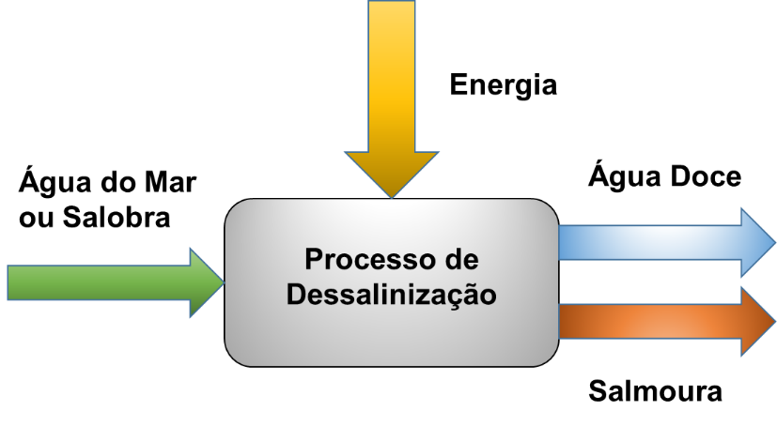

Fonte: Dessalinização de água salobra e/ou salgada (TORRI, 2015)

* 1. ETAPAS DE TRATAMENTO DA ÁGUA

É importante ressaltar que a Organização Mundial de Saúde (OMS) estipulou diretrizes a serem seguidas e uma sequência de manuseio e tratamento da água desde sua fonte até o produto no estado final (água potável), independentemente do tipo de tecnologia de dessalinização a ser usada (NRC, 2008). O Conselho Nacional de Pesquisa dos Estados Unidos da América (*National Research Council -* NRC, 2008), define como cinco etapas a serem seguidas:

1. Captação da água: Estrutura de extração da água bruta no local de origem e transmissão da mesma até o processo.
2. Pré-tratamento: Remoção dos sólidos em suspenção e controle de crescimento biológico.
3. Dessalinização: Etapa de redução ou remoção dos sais e outros constituintes orgânicos dissolvidos na água pré-tratada.
4. Pós-tratamento: Adição de produtos químicos à água para evitar a corrosão da tubulação.
5. Gestão dos resíduos gerados: Descarte ou reuso dos rejeitos[5].

A NRC (2008) também destaca que a caracterização de importância para as etapas definidas depende da salinidade da água bruta, sua origem e unidade de dessalinização usada no processo. Um exemplo é quando se usa um sistema de separação por membrana, onde o pré-tratamento deve ser evidenciado para melhorar a eficiência do processo de remoção dos sais.

* + 1. Captação da água

A aquisição da água bruta é caracterizada em captação de superfície e subterrânea e as instalações são distintas para cada fonte de matéria prima (WHO, 2007).

Para captação de água em fontes abertas (mar) é viável optar por estruturas de dessalinização de porte grande com capacidade de captação acima de 20.000 m³/d devido à dificuldade de instalação de equipamentos de captação posteriormente e o custo de instalação destas unidades (WHO, 2007).

* + 1. Pré-tratamento

A Organização Mundial de Saúde (*World Health Organization -* WHO) afirma que o processo de pré-tratamento melhora a qualidade da água bruta de alimentação para assegurar um desempenho consistente e volume de saída da água dessalinizada desejado do sistema. Quase todos os processos de dessalinização requerem algum pré-tratamento descrito posteriormente. O nível e o tipo de pré-tratamento necessário depende da origem, da qualidade da água de alimentação além da tecnologia de dessalinização adotada (WHO, 2007).

Ainda segundo a WHO (2007), no pré-tratamento ocorrem uma série de subprocessos, a filtragem da água bruta que promove a remoção dos sólidos suspensos (principalmente areia, lodo, orgânicos, algas, etc.) além de óleos e graxas presentes no líquido evitando desgaste por abrasão na tubulação, adição de produtos ou componentes químicos (biocidas, coagulantes, floculantes, antincrustante, etc.)[6] afim de evitar potenciais problemas à saúde pública e em casos mais específicos controle do crescimento microbiano, do pH (percentual hidrogeniônico)[7] e para o controle de incrustação biológica nos processos de dessalinização com membranas.

* + 1. Tecnologias de dessalinização

Existem diversas tecnologias para se conseguir água doce através da separação do sal da água, assim, conforme Santos (2005) as tecnologias de dessalinização podem ser classificadas em três grandes grupos (químicos, com membranas e com mudança de fase), aos quais serão discutidas apenas as tecnologias mais expressivas no mercado:

1. Processos térmicos
   * Destilação flash de múltiplos estágios (MSF, *Multi Flash Distillation*);
   * Destilação a múltiplos efeitos (MED, *Multi Effect Distillation*);
   * Destilação por compressão de Vapor (VCD, *Vapour Compression Distillation*);
   * Destilação solar (SD, *Solar Distillation*)*.*
2. Processos de separação por membrana
   * Osmose reversa (RO, *Reverse Osmosis*);
   * Eletrodiálise (ED, *Electrodialysis*).

Os tópicos subsequentes discorrerão de forma mais detalhada sobre as principais tecnologias de dessalinização existentes atualmente.

* + - 1. Processos térmicos

A dessalinização, por processos térmicos, consiste basicamente no método de evaporação da água salgada, visto que os sais presentes na solução salina apresentam uma diferença considerável de volatilidade, a água evapora a temperaturas mais baixas, é captada e condensada posteriormente, os sais permanecem na solução (TORRI, 2015).

* + - * 1. Destilação flash de múltiplos estágios

Destilação flash de múltiplos estágios (MSF) é um processo que está no mercado a mais de 30 anos e é responsável pelo maior volume de água dessalinizada produzida no mundo (*Agriculture, Fisheries & Forestry – Australia,* AFFA, 2002).

A Figura 6 ilustra o processo simplificado (o procedimento real possui mais etapas) de destilação MSF, evidenciando o pré-aquecimento da água bruta e a geração de vapor de água nos estágios.

O processo consiste na captação da água bruta (água do mar), a qual será bombeada à pressão determinada, conduzida através de tubos, que estão emersos em vapor de água a temperatura mais elevada, ocasionando a troca de calor da água com o vapor, ou seja, promovendo um pré-aquecimento na água bruta (AFFA, 2002). A água bruta, pré-aquecida nos tubos, passa pelo trocador de calor e entra no primeiro estágio, devido à diferença de pressão, ocorre o efeito *flash,* fazendo com que parte dessa água evapore instantaneamente (AFFA, 2002).

O vapor de água que é produzido no primeiro estágio fornece calor para pré aquecer a água bruta que passa pela tubulação, como descrito no processo anteriormente, provocando então a condensação do vapor, que é captado por calhas e destinado para o próximo estágio, onde o processo se repete. A água bruta que não evaporou, também passa para o próximo estágio, seguindo todo o processo, até que no final, seu volume esteja reduzido consideravelmente e a quantidade salina presente na água seja bem alta, por fim o rejeito é retirado do processo (AFFA, 2002). “A cada estágio que passa, a temperatura necessária para que ocorra a evaporação é menor, isso ocorre porque a cada estágio a pressão no interior das câmaras diminui” (AFFA, 2002).

Figura - Diagrama de um processo de destilação flash por múltiplos estágios (MSF).

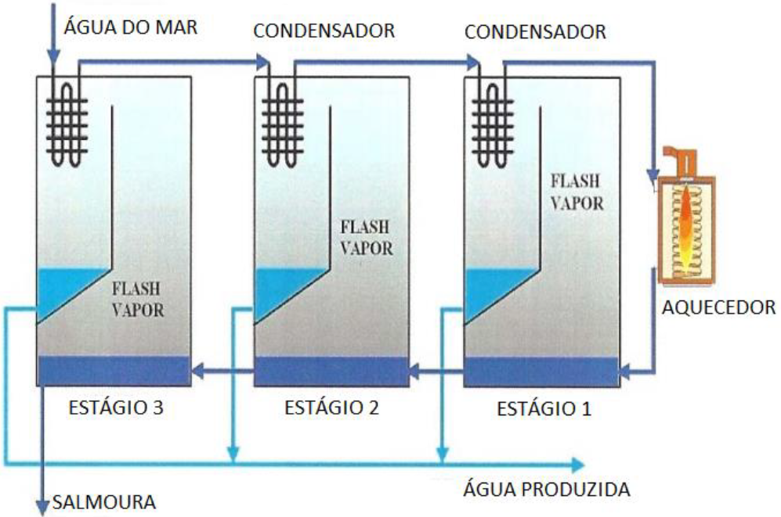

Fonte: TORRI (2015)

As plantas MSF conseguem lidar com uma produção de água dessalinizada de boa qualidade em larga escala, além de possuir uma alta confiabilidade, ela também pode ser combinada com outros processos industriais, nos qual o calor que seria desperdiçado no processo industrial possa ser aproveitado na planta MSF. Porém, ela é uma planta cara que exige um bom conhecimento técnico. O sistema exige um alto consumo de energia, predominantemente calor, porém, energia elétrica também é usada só para bombas e equipamentos auxiliares (DAFF, 2002).

* + - * 1. Destilação a múltiplos efeitos

Destilação a múltiplos efeitos (MED) é um processo que consiste em evaporar a água do mar, com o auxilio de baixas pressões, o calor do vapor é aproveitado para aquecer o próximo estágio de forma sequencial em todos os estágios do método. No final do processo, a salmoura retirada tem grande concentração salina (SANTOS, 2005).

Como demonstrado na Figura 7, o processo consiste na utilização de uma fonte externa geradora de vapor, uma caldeira ou extração de uma turbina, que serve para fornecer a quantidade de calor necessária para aquecer os tubos e trocar calor com a água bruta no primeiro estágio, o condensado retorna para a caldeira, fechando um ciclo (AFFA, 2002). A água do mar é captada através de bombas e pulverizada no interior de cada estágio. Ao entrar em contato com o calor radiado pela tubulação aquecida pelo vapor da caldeira, essa água se evapora e é destinada para o próximo estágio, onde o calor do vapor é aproveitado para aquecer a água bruta, evaporando-a, processo se repete em todos os estágios. A temperatura necessária para promover a evaporação da água é a temperatura de saturação da água bruta de acordo com a pressão interna em cada estágio. Assim como no MSF, a pressão e temperatura também diminuem. O condensado de cada efeito já é considerado água pura e pode ser retirado da câmara. A salmoura também é reaproveitada em cada estágio (AFFA, 2002).

Como o processo MED aproveita o próprio calor gerado no estágio seguinte, o consumo de energia menor comparado ao processo MSF, mas ainda é considerado alto. Além disso, no MSF não serão necessários vários efeitos, como é no processo MED. A água produzida é de excelente qualidade e a planta possui uma alta confiabilidade. Porém, é necessário um grande investimento para construção e operação da planta. Assim como o MSF, a planta MED pode ser combinada com outros processos. (AFFA, 2002).

Figura - Diagrama do processo de destilação a múltiplos estágios (MED).

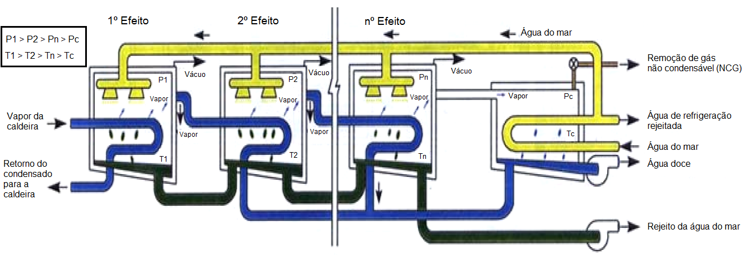

Fonte: AFFA, 2002.

* + - * 1. Destilação por compressão de vapor

Destilação por compressão de vapor (VCD) é um processo que utiliza baixas temperaturas e possui uma alta eficiência. Essa eficiência é decorrente da exigência de uma baixa energia e do seu *design*, que é baseado no principio de compressão térmica, onde há uma reciclagem contínua do calor latente trocado no processo de evaporação-condensação (AFFA, 2002).

O processo consiste no pré-aquecimento da água bruta através de um trocador de calor, que recebe calor tanto do produto (água doce), quanto do rejeito (salmoura). A água bruta recebe calor latente no interior dos tubos do trocador de calor e a evaporação acontece dentro de uma câmara, evaporador-condensador (SANTOS, 2005). O vapor gerado passa por um eliminador de gotas, onde é permitida somente a passagem do vapor seco. Esse vapor seco é então comprimido e retorna para a câmara de evaporação, com a pressão do vapor mais elevada, pode ser condensado em temperaturas superiores à que se encontra no interior da mesma (SANTOS, 2005). A troca de calor ocorre dentro da câmara, na qual o vapor, no interior dos tubos, se condensa produzindo água dessalinizada. O calor da água doce produzida e da salmoura são aproveitados para pré-aquecer a água bruta em trocadores de calor, como descrito anteriormente, fechando o ciclo (SANTOS, 2005). A Figura 8 é um esquemático simplificado do fluxo do processo de destilação por compressão de vapor anteriormente descrito

Figura - Diagrama do processo de destilação por compressão a vapor (VCD).

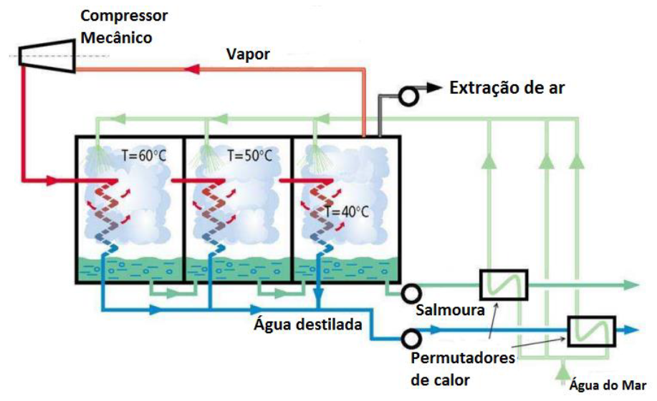

Fonte: TORRI (2015).

O processo VCD é uma planta compacta, fazendo com que ela seja muito utilizada em situações onde espaço é primordial. Ela possui um alto índice de produção de água, de excelente qualidade, além de ter uma ótima taxa de aproveitamento da água bruta, possui ainda uma baixa demanda de energia e a sua temperatura de operação é abaixo de 70ºC, reduzindo o potencial da corrosão. O grande desafio dessa planta, é que ela utiliza compressores de grande porte, que são muito caros e não estão prontamente disponíveis, devido à baixa demanda destes equipamentos (AFFA, 2002).

* + - * 1. Destilação solar

A destilação solar (SD) é considerada um processo simples, devido à facilidade de obtenção de materiais e da montagem, é o mais antigo modo de dessalinização, consistindo em utilizar a radiação solar para dessalinizar a água à pressão ambiente. A Figura 9 demonstra um esquema simplificado do recipiente onde acontece a destilação solar. O processo é constituído basicamente de deixar a água dentro de um recipiente (tanque) coberto por um vidro com certa inclinação, a radiação solar evapora a água, esse vapor entra em contato com a superfície interna do vidro, se condensa e é então direcionado até um ponto de coleta, onde será retirada a água dessalinizada (HAMED, *et al*, 1993 apud SIGNORELLI, 2015).

Figura - Diagrama do processo de destilação solar (SD).



Isolamento

Coleta de destilado

Cobertura de vidro

Água bruta

Bacia de alumínio

Fonte: Hamed, et al, 1993 apud Signorelli, 2015.

Apesar de ser um processo simples e barato, ele possui uma baixa eficiência e necessita de uma grande área para produção em larga escala, além disso, o clima influencia muito nesse processo (AFFA, 2002).

* + - 1. Processos de separação por membrana
         1. Dessalinização por osmose inversa

Osmose inversa (OI) é usada para remoção do sal na água do mar através de membranas semipermeáveis, o processo é baseado na separação dos íons de sal da água aplicando-se uma pressão acima da pressão osmótica fazendo com que as membranas semipermeáveis permitam a passagem apenas da água por elas, promovendo assim a separação da solução, (SANTOS, 2005). É necessário que anteriormente a esse processo a água seja pré-tratada (filtrada e desinfetada) para evitar a presença de microrganismos que provocam o entupimento e incrustação das membranas com maior facilidade. O principal obstáculo encontrado neste processo é a bomba e a turbina trabalhando a altas pressões, visto que o procedimento ocorre à temperatura ambiente, (SANTOS, 2005).

A membrana de osmose reversa basicamente deixa a água passar através dela, mas rejeita a passagem do sal, de fato, uma pequena porcentagem, por volta de 0,4% do sal passa por vazamentos ao redor do selo. Para o consumo humano, aplicações na agricultura e principalmente uso industrial, esse valor é aceitável (UCHE, 2005, tradução própria).

Figura - Processo de Osmose Inversa

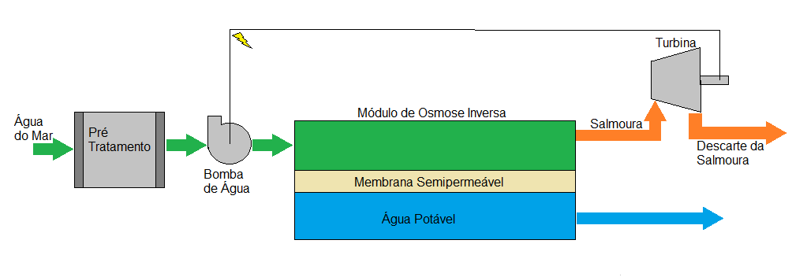

Fonte: Adaptado, SANTOS (2005).

A Figura 10 ilustra um esquemático do processo de osmose inversa, onde a água do mar passa pelo processo de pré-tratamento, em seguida é bombeada para o módulo de osmose inversa a alta pressão (60-80 bar), com as condições adequadas de pressão de trabalho forçando a água a passar pela membrana semipermeável que a separa dos íons de sal, deixando-a própria para o consumo (DARWISH, 2000). Na saída da salmoura, é usada uma turbina de alta pressão (50-65 bar) para recuperar parte da energia (em média 35%) que a bomba de alta pressão consome (DARWISH, 2000).

Uche et al.,2002 apud (SANTOS, 2005) ressalta que o processo de osmose reversa não pode ser considerado um processo de filtração, pois a água escoa de forma paralela pela membrana e não perpendicularmente, portanto, ainda se faz necessário um processo de pós-tratamento da água doce.

Os sistemas OI possuem um baixo custo na construção e uma operação simples, além de possuir um baixo consumo de energia, ela consegue produzir uma quantidade de água considerável e de boa qualidade. Porém, ela possui um alto custo de manutenção, visto que a vida útil da membrana é de 2 a 5 anos. Além disso, é necessário que haja um pré-tratamento de água para remoção de particulado (AFFA, 2002).

* + - * 1. Eletrodiálise

Eletrodiálise (ED) é um processo que utiliza a diferença de potencial sobre os eletrodos para a separação dos sais presentes na água do mar (SANTOS, 2005).

O processo ED ocorre devido a uma diferença de potencial, onde há um fluxo de íons que se deslocam em direção às membranas, e são atraídos pelos eletrodos de sinais contrários dessas membranas, promovendo a formação da salmoura, fazendo com que a água salgada, que estava no compartimento, fique doce como apresentado na Figura 11 (SANTOS, 2005).

Figura - Diagrama do processo de eletrodiálise (ED).

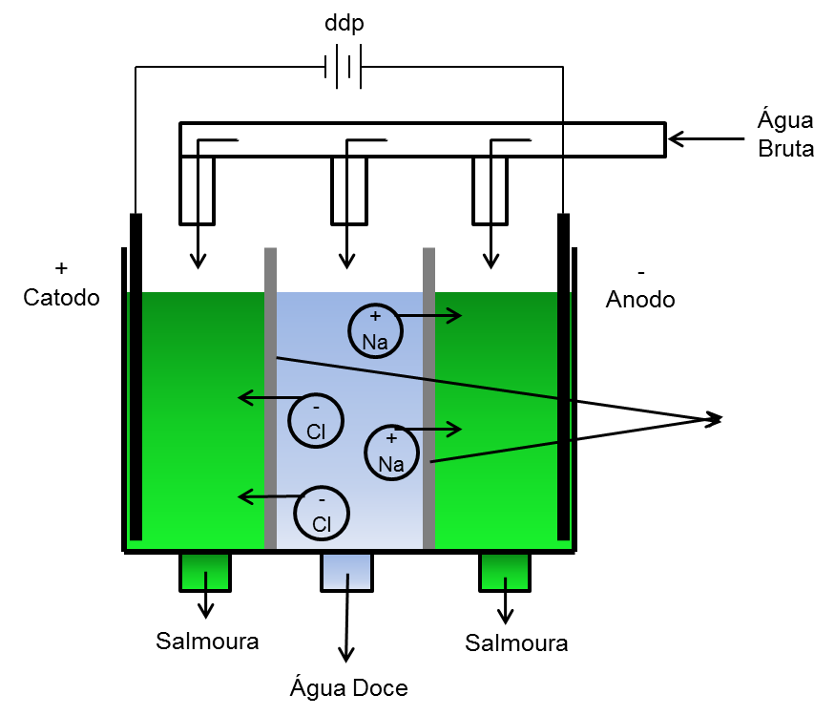

Membranas

Fonte: Adaptado SANTOS, 2005.

Esse procedimento de ED tem um baixo índice de eficiência de remoção dos sais, logo, é necessário mais de uma passagem dessa água pelo processo para que ela seja adequada ao consumo humano (SANTOS, 2005). Sua membrana possui uma expectativa de vida relativamente alta, se comparada com o processo de OI, de 7 a 10 anos (AFFA, 2002).

* + 1. Pós tratamento

O produto final do processo de dessalinização (água doce) deve ser tratado para se adequar às normas de saúde, sendo que os princípios gerais de desinfecção pós-tratamento da água dessalinizada são semelhantes aos de desinfecção das fontes de água doce. A WHO (2007) descreve alguns subprocessos básicos desta etapa como:

1. Ajuste do pH para aproximadamente 8[8];
2. Carbonatação[9] ou a utilização de outros produtos químicos e a mistura da água dessalinizada com um pouco de água fonte pode ser feito para aumentar a alcalinidade e sólidos totais dissolvidos (TDS, *Total Dissolved Solids*) [10] para estabilizar a água.
3. Adição de inibidores de corrosão pode ser necessária.
4. Adicão de desinfetante também é necessária para controlar os microorganismos durante a distribuição aos usuários, bem como para eliminar agentes patogênicos a partir do processo de mistura.
5. Desgaseificação também pode ser necessária.
   1. PAISES QUE APLICAM A TECNOLOGIA

Segundo a Associação Internacional de Dessalinização(*International Desalination Association -* IDA), em 30 de junho de 2015, o número total de plantas de dessalinização no mundo era de 18.426 distribuídas por 150 países, a capacidade global de todas as instalações é de mais de 86,8 milhões de metros cúbicos de água por dia e mais de 300 milhões de pessoas usufruem de água dessalinizada em suas necessidades diárias (IDA, acesso em 29 set 2016).

* + 1. Espanha

De acordo com Palomar (2010), a forma mais viável de abastecer com água a região das Ilhas Canárias, na Espanha, na década de 1960, foi a dessalinização utilizando processo térmico (MSF). Devido à iniciativa das autoridades locais, a quantidade de água do mar dessalinizada tem aumentado na Espanha, especialmente nas áreas costeiras do Mediterrâneo, onde a irregularidade no volume de água dos rios e a poluição das águas suterrâneas (por atividades agrícolas e de intrusão de água salgada) tornam necessária a busca de fontes alternativas de água para atender a demanda hídrica da população e agricultura irrigada.

Com investimento contínuo nessas tecnologias, em 2010 a Espanha atingiu o quarto lugar no ranking mundial de capacidade de produção de água dessalinazada, com disponibilidade hídrica, oriunda da dessalinização, superior a 2,8 Mm³/d (TORRES apud PALOMAR, 2010).

DBK (apud PALOMAR, 2010) diz que a maioria das usinas de dessalinização da Espanha são de pequeno porte. Em 2006, aproximadamente metade das 950 usinas em operação possuem uma capacidade instalada inferior a 500 m³/d, enquanto apenas cerca de 7% alcançado 20.000 m³/d de volume dessalinizado.

A Tabela 2 mostra a situação espanhola em Junho de 2009, de acordo com o Plano Nacional de Recursos Hídricos (PHN, 2005) principal projetos de dessalinização nas áreas do Mediterrâneo indicando a capacidade de produção das instalações e a situação das mesmas na data acima citada.

Tabela - Principais projectos de dessalinização nas áreas do Mediterrâneo.



Fonte: Plano Nacional de Recursos Hídricos espanhol (PHN, 2005)

* + 1. Arábia Saudita

O processo de dessalinização de água na Arábia Saudita se deu no início em 1928 e hoje, é o pais que mais dessaliniza água no mundo, com 17% da produção de água dessalinizada no mundo inteiro. Uma grande extensão do país é banhado pelo Mar Vermelho e pelo Golfo Árabe, na qual se consegue dessalinizar 2.428.880 metros cúbicos de água por dia e 2.727.414 metros cúbicos de água por dia, respectivamente, contabilizando mais de 5.000.000 metros cúbicos de água por dia. O método mais utilizado para dessalinização na Arábia Saudita é a destilação flash por múltiplos estágios (MSF), que corresponde a cerca de 80% das usinas de dessalinização do país, como pode ser visto na Figura 13, onde são apresentados os volumes de produção de água doce diários das diferentes tecnologias aplicadas na região (EL-GHONEMY, 2012).

Figura - Capacidade de produção de água dessalinizada na Arábia Saudita de acordo com a tecnologia.

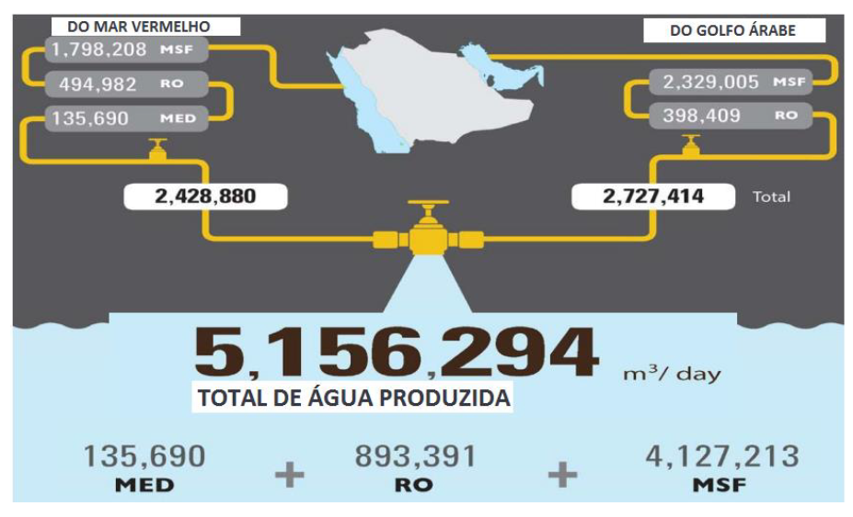

Fonte: TORRI (2015).

De acordo com o governo da Arábia Saudita, existe um projeto de aumento de 3.000.000 metros cúbicos por dia de água dessalinizada através de altos investimentos até 2020, e uma projeção de mais de 12.000.000 metros cúbicos de água por dia em 2030. Sendo que a maior parte das futuras plantas será de osmose inversa, utilizando fontes renováveis de energia, principalmente energia solar (TORRI 2015).

* + 1. Israel

Israel conta com mais da metade do seu território no deserto e seus recursos naturais, chuva, três aquíferos e Mar da Galiléia, não conseguem fornecer a quantidade de água necessária para manter o país. Conforme a Tabela 3, as usinas de dessalinização são responsáveis por fornecer 670.000.000 metros cúbicos de água por ano, cerca de 76% da quantidade de água que o país necessita. (TENNE, 2015)

Tabela - Projeção da quantidade disponível x Demanda de água em Israel no período de 2008 a 2020.



Fonte: Adaptado de Tenne, 2015.

A tecnologia de dessalinização mais comum em Israel é a osmose inversa, que conta com bastantes investimentos na tecnologia, a fim de diminuir o custo como a energia necessária e investimentos com o objetivo de melhorar o pré-tratamento e pós-tratamento, a fim de melhorar o seu desenvolvimento. A Figura 14 apresenta um esquema básico de uma das plantas de dessalinização utilizadas em Israel evidenciando todas as etapas do processo, desde a captação, com enfoque maior na etapa de pré-tratamento, ilustrando a filtragem de elementos químicos para facilitar a passagem da água bruta pela membrana, no passo um mostra o bombeamento da água salgada a ser dessalinizada, o descarte da salmoura e posteriormente, nos passos dois e três o pós-tratamento da água já dessalinizada até o pós-tratamento onde o produto final da dessalinização é tratado a atender os requisitos de qualidade da água para ser enviada ao cliente.

Figura - Esquema de uma usina de dessalinização por osmose inversa em Israel.

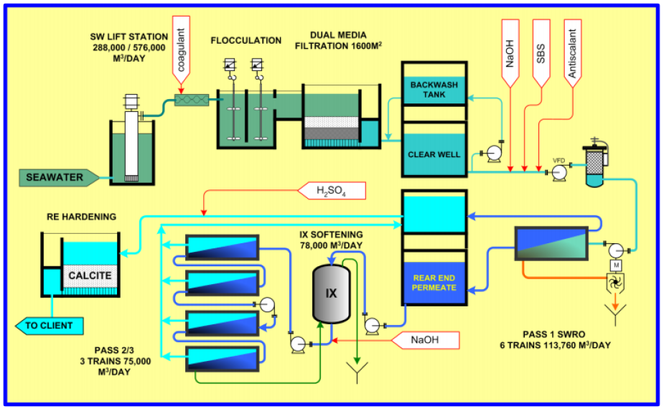

Fonte: Adaptado de Tenne, 2015.

* + 1. Emirados Árabes Unidos

Os Emirados Árabes Unidos são responsáveis por 14% da capacidade mundial de água dessalinizada. A principal tecnologia adotada pelo país é a de destilação flash por múltiplos estágios (MSF), que é responsável por 63% da produção de água dessalinizada no país (ARAÚJO, 2013). A Tabela 4 mostra as principais unidades dessalinizadoras, apontado a tecnologia empregada e a capacidade das instalações.

Tabela - Produção de água dessalinizada das principais regiões dos Emirados Árabes Unidos.



Fonte: ARAÚJO (2013).

* + 1. Estados Unidos da América

Os Estados Unidos da América (EUA) é o segundo maior produtor de água dessalinizada no mundo, sendo que a maior parte das usinas de dessalinização no país é encontrada nas regiões sul e oeste. A tecnologia mais utilizada no país é a osmose inversa, na qual é aproveitada a água salobra e a água do rio no processo. Devido à baixa salinidade da água, a energia utilizada no processo também é reduzida, barateando o custo da água dessalinizada no país, como ilustrado na Tabela 5, que apresenta os custos em euro do metro cúbico de água produzidos nas unidades em questão.

Tabela - Comparação entre 4 usinas de dessalinização nos EUA.



Fonte: ARAUJO (2013).

* + 1. Cabo Verde

Cabo Verde é um exemplo que representa diversas ilhas e arquipélagos ao redor do mundo, a água dessalinizada serve para uso público, enquanto a água subterrânea é utilizada para os setores agrícolas. Em 2009, a capacidade de produção de água dessalinizada no país era cerca de 27.000 metros cúbicos por dia de água, capacidade inferior a demanda da população (CARVALHO et al., 2010). Em 2011 a empresa Electra, que é responsável pela distribuição de água nos principais centros urbanos de Cabo Verde (Praia, Mindelo, Sal e Boa Vista), explorava 6 pontos de captação de água subterrânea (Tabela 6), fazendo com que a dessalinização de água através da água do mar chegasse a 88% da capacidade de produção de água (ELECTRA, 2011).

Tabela - Capacidade de produção de água para consumo da população em Cabo Verde.

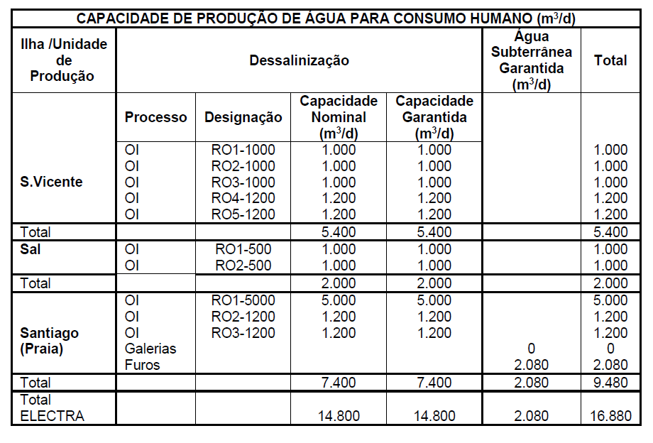

Fonte: ELECTRA (2011)

* + 1. Brasil

O Brasil atualmente possui uma ação do Governo Federal coordenada pelo Ministério do Meio Ambiente chamado Programa Água Doce (PAD), que visa o fornecimento de água de qualidade, para atender de forma prioritária pessoas de baixa renda da região do semiárido brasileiro (Alagoas, Bahia, Ceará, Espírito Santo, Maranhão, Minas Gerais, Paraíba, Pernambuco, Piauí, Rio Grande do Norte e Sergipe), através do processo de dessalinização de águas subterrâneas salobras e salinas (MMA, 2015).

Lançado em 2004, o PAD é um programa de acesso à água de boa qualidade para consumo humano, a partir do aproveitamento de águas subterrâneas salobras e salinas, promovendo e disciplinando a implantação, a recuperação e a gestão de sistemas de dessalinização sustentáveis, para atender as populações de baixa renda residentes em localidades difusas do semiárido baiano (MMA, Acesso em 5 out 2016).

Segundo MMA (2015), o PAD prevê a implantação de dessalinizadores do tipo membrana semipermeável por osmose inversa que através de bombas (submersíveis) captam águas de poços submersos e enviam para as unidades de tratamento, onde o concentrado salino é depositado em tanques para posterior aproveitamento e a água doce é pós tratada de acordo com a portaria Nº 2.914, de 12 de dezembro de 2011, dispõe sobre os procedimentos de controle e de vigilância da qualidade da água para consumo humano e seu padrão de potabilidade.

* 1. REJEITOS DO PROCESSO

“Concentrados são, na generalidade, substâncias líquidas que podem conter até 20% de água tratada. A salmoura é um fluxo de rejeitado que contém uma concentração salina de SDT maior que 36.000 mg/L.” (MICKLEY, 2001 apud YOUNOS, 2005). Como mostrado na Figura 5 o processo de dessalinização gera como produto final água doce (potável) e um subproduto denominado salmoura (água residuária, rejeito ou concentrado salino) que pode promover contaminação do solo, pois podem conter alguns produtos químicos oriundos do pré-tratamento da água salgada além de apresentar um elevado teor de sódio.

A salmoura pode ser caracterizada pela concentração de sais, densidade e temperatura. A salinidade e a densidade do rejeito dependerão do tipo de tecnologia usada no processo de dessalinização, já a temperatura do concentrado é característica dos processos de destilação (YOUNOS, 2005).

Conforme Mickley (2001) apud (DIAS, 2011) afirma, uma das principais dificuldades da atualidade relacionadas à dessalinização está ligada à destinação adequada da salmoura para que sejam evitados impactos negativos no ambiente.

* + 1. Deposição do concentrado

“Um dos fatores mais determinantes na construção de uma unidade de dessalinização é a disponibilidade de condições adequadas para a deposição do concentrado” (WHO, 2007 apud ARAUJO, 2013), visto que os componentes químicos adicionados no pré-tratamento e a alta concentração de sódio presentes nos rejeitos podem interferir nos processos naturais no meio ambiente.É comum nos processos de dessalinização que a salmoura seja descartada diretamente no mar. De acordo com Mezher (2011, apud ARAUJO, 2013) a deposição dos rejeitos depende de alguns fatores:

* Volume do concentrado;
* Qualidade de componentes do concentrado;
* Localização geográfica do ponto de descarga do concentrado;
* Disponibilidade do local em receber o concentrado;
* Permissibilidade da opção;
* Aceitação pública, os custos de capital e operacionais;
* Capacidade de expansão da instalação.
  + - 1. Principais métodos de deposição

A tabela 7 aponta a frequência em percentagem da utilização dos métodos de deposição do concentrado salino posteriomente descritos, as formas mais expressivas de descarte, que são o descarte em águas superficiais e em esgotos após o rejeito passar por uma estação de tratamento de águas residuarias (ETAR).

Tabela - Distribuição de utilização das diferentes técnicas de deposição de concentrado.



Fonte: WHO, 2007.apud ARAÚJO, 2013

* + - * 1. Deposição na superfície

Método mais comum de descarte da salmoura pode ser feito por deposição em lagos e rios de água doce e águas costeiras como oceanos, estuários e baías. Quando ocorre este tipo de deposição, forma-se uma pluma de alta salinidade no meio receptor, que pode permanecer na superfície, afundar ou diluir na água, dependendo da densidade do rejeito e da movimentação do líquido (YOUNOS, 2005).

* + - * 1. Deposição Submersa

Diferencia-se da deposição na superfície por não ser realizada nas regiões costeiras, e o processo de descarte é feito inteiramente em profundidade (YOUNOS, 2005).

* + - * 1. Deposição no Início do Processo de Tratamento de Águas Residuais

Este tipo de deposição é indicado quando houver proximidade entre a planta de dessalinização e alguma Estação de Tratamento de Águas Residuais (ETAR), devido à possibilidade da redução do nível de SDT do concentrado (HOPNER, 2002 apud YOUNOS, 2005).

* + - * 1. Deposição no Solo por Irrigação em Spray

“Este método consiste na deposição do concentrado no solo recorrendo a lagoas de percolação, à irrigação e a trincheiras de infiltração, embora nalguns casos, seja ainda necessário recorrer a uma diluição prévia antes da sua deposição” (ARAUJO, 2013).

* + - * 1. Lagoas de Evaporação

A água residuária depositada nas lagoas de evaporação, a mesma vaporiza a temperatura ambiente, promovendo a deposição de sais no fundo das estruturas (MICKLEY, 2001).

* 1. CONSUMO DE ENERGIA

De acordo com Santos (2005), as plantas de dessalinização consomem muita energia[11] durante o processo, entretanto, há também processos como OI e ED que necessitam diretamente de energia elétrica que pode ser consumida a partir de outra forma de geração de energia (fornecimento de eletricidade por hidrelétricas), quando for possível e a localização da mesma for vantajosa (próximo da planta de dessalinização). Comumente, 90% da energia consumida na dessalinização é aplicada diretamente no processo, a parcela restante de energia, normalmente elétrica, é utilizada para operação de equipamentos e máquinas auxiliares (UNEP/MAP/MED, 2003 apud ARAÚJO, 2013).

A Tabela 8 faz um demonstrativo dos processos de dessalinização que usam como fontes de alimentação energéticas as tecnologias de geração de energia através de fontes renováveis. As tecnologias de OI, VC e ED comportam as principais fontes de energia renováveis.

Tabela - Tecnologias de dessalinização térmica que podem utilizar energia a partir de fontes renováveis.



Fonte: Isaka, 2012 apud House et al, 2015.

A Tabela 9 faz uma comparação de custos de dessalinização de acordo com a fonte de energia utilizada. Os custos de dessalinização de uma fonte convencional de energia para tratar água salgada variam ente 0,35 €/m³ e 2,70 €/m³, já o custo da dessalinização com alimentação de energia gerada por fontes renováveis pode chegar a um gasto até 10,32 €/m³, a alimentação energética de unidades dessalinizadoras através de meios não convencionais em alguns casos pode ser vantajosa.

Tabela – Custo de produção de água de acordo com o tipo de sistema de abastecimento de energia.



Fonte: Bernat et al., 2010 apud Araújo, 2013.

O consumo de energia elétrica de dessalinização por OI apresenta uma variação entre 2 kWh/m³ e 8 kWh/m³, dependendo se a água é salobra ou salgada, comparado ao MSF é um consumo relativamente satisfatório, visto que o processo de dessalinização MSF pode consumir até 5 kWh/m³ para alimentação de equipamentos auxiliares, além do consumo da principal fonte de energia (térmica), que podem variar entre 44,44 kWh/m³ e 83,33 kWh/m³, dependendo do tipo de MFS, com ou sem cogeração[12] de energia em seu sistema (Tabela 10).

Tabela - Energia Requerida para o processo de MSF, água salgada, e OI, água salgada e água salobra.



Fonte: Mezher et al., 2011 apud Araújo 2013.

1. Estudo de caso

A partir de todos dos dados expostos nos capítulos anteriores, que expõe a situação hídrica, desfavorável, atualmente no Brasil. O presente capitulo, faz uma análise da conjuntura atual no ES e trata de um estudo de caso onde será analisada a viabilidade da instalação de uma usina de dessalinização de água no estado do ES.

* 1. Estado do ESPÍRITO SANTO

O ES passa por uma grande crise hídrica, que se deu início em 2014 e se estende até os dias atuais. O grande período de estiagem no estado causou uma grande diminuição na vazão de água nos rios, o que ocasionou em um problema no abastecimento de água, tanto para a população (urbana e rural) quanto para a agricultura, no estado (CESAN, 2016).

Devido ao cenário critico que o estado vem passando, a Agência Estadual de Recursos Hídricos (Agerh), em 2015, editou as Resoluções 005 e 006/2015, na qual a primeira estabelece um cenário de alerta à população devido à crise hídrica e a segunda prioriza o abastecimento humano e animal em todas as bacias hidrográficas em domínio do estado, além de estabelecer restrições quanto ao uso dessa água (AGERH, 2016).

No dia 5 de novembro de 2015, a barragem de rejeitos de minério de Fundão que pertence à mineradora Samarco, localizada em Mariana (MG), veio a romper e o seu rejeito acabou deixando um rastro de destruição por onde passou. Esse rejeito percorreu aproximadamente 55 km pelo Rio Gualaxo do Norte até atingir a sua foz, onde desceu por mais 22 km até atingir o Rio Doce. Ao todo, o rejeito levou cerca de 16 dias, percorrendo pouco mais de 600 km, até atingir o mar em Regência, município de Linhares (ES) (ANA, 2016b).

De acordo com o Cadastro Nacional de Usuários de Recursos Hídricos, são registrados 169 pontos de captação de água no Rio Doce por usuários que detém de outorgas de direito de uso emitidos pela ANA (Tabela 11). Os 26 pontos de captação outorgados para abastecimento público são destinados a 12 cidades, sendo 4 delas no Estado do Espirito Santo (ANA, 2016b).

Tabela - Pontos de captação de água do Rio Doce com outorgas de direito de uso da água emitida pela ANA.



Fonte: ANA (2016b).

Devido ao longo período de estiagem e ao acidente ocorrido Mariana (MG), o nível de água do Rio Doce vem diminuindo, como aponta a Figura 15, que indica o nível do rio em medições, feitas entre 31 de agosto de 2016 a 06 de setembro de 2016, próximo do mínimo já registrado, o que acarreta em sérios problemas para a população da região que é totalmente dependente do rio, (Tabela 12), tanto para consumo próprio quanto para agricultura e pecuária (ANA, 2016b).

Figura - Vazão de água do Rio Doce no município de Colatina/ES.

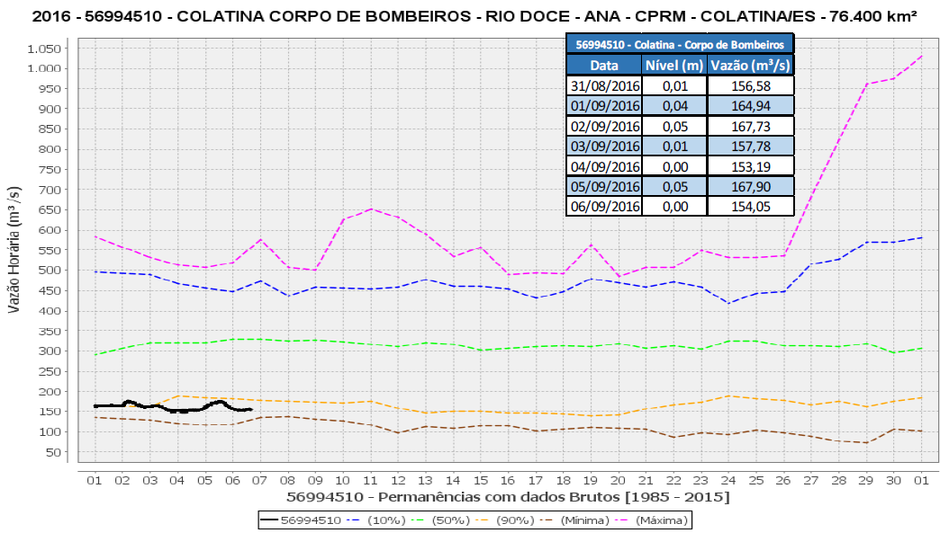

Fonte: ANA (2016c).

A Tabela 12 aponta um consumo de água de 57283,2 m³/d na região de análise (onde se localizam as cidades de Baixo Guandu, Colatina e Linhares), a população atual na região e a dependência das mesmas em relação ao abastecimento hídrico usando água do rio Doce.

Tabela - Municípios capixabas situados próximos ao Rio Doce e o sistema de captação do mesmo.



Fonte: adaptado ANA (2016b).

Segundo o Instituto Capixaba de Pesquisa, Assistência Técnica e Extensão Rural, (Incaper), devido à falta de chuvas, crise hídrica e altas temperaturas, a área, produção e rendimento agrícola, de modo geral, sofreu uma grande queda (Tabela 13), assim como a produção de café e da cana de açúcar que tiveram uma redução de 17,2% e 11,9% respectivamente, além de alguns setores de produção animal que, como a produções de carne bovina e de leite, também diminuíram (Tabela 14).

Tabela - Resumo das previsões de área colhida e produção agrícola para o Espírito Santo em 2016.



Fonte: Incaper, 2016.

Tabela - Comparativo da produção animal no Espírito Santo 2015/2016.



Fonte: Incaper, 2016.

* 1. PROPOSTA

Com base nos dados descritos, observa-se que o estado do Espírito Santo passa por uma crise hídrica de grandes proporções, que afeta toda a população. Diante do cenário capixaba, principalmente o norte do estado, observa-se uma necessidade de uma fonte alternativa para produção de água doce, que seja capaz de suprir totalmente, ou parcialmente, a dependência da água do Rio Doce. Uma forma alternativa seria a criação de uma usina de dessalinização, que seja capaz de fazer tal função. A partir da ideia, será promovido um levantamento de custos de implantação e da variação dos custos do metro cúbico de água dessalinizada, além de promover uma análise de viabilidade da implantação de uma unidade de dessalinização.

Figura - Análise SWOT da implantação de uma usina de dessalinização.



Fonte: autoria própria.

* + 1. Análise econômica

Os processos de dessalinização da água são divididos em 2 tipos, os que utilizam membranas e os que são térmicos. De acordo com a Figura 16, os processos com membranas ganharam mais destaque a partir dos anos 2000, onde o baixo custo, devido ao grande investimento em pesquisas nessa tecnologia, para processos de larga escala e a simplicidade na operação, o tornaram o processo mais utilizado.

Figura - Capacidade de produção de água de processos térmicos e membranas.

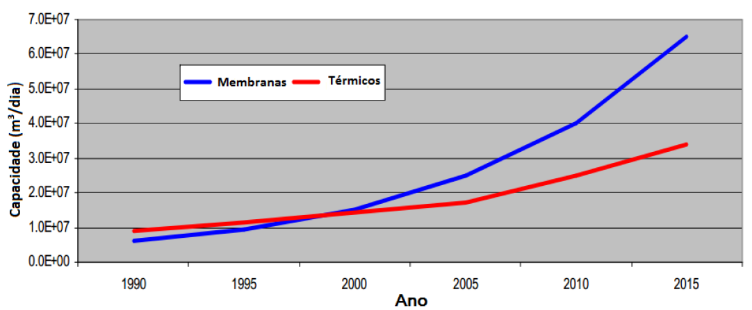

Fonte: GWI, 2015 apud Torri, 2015.

Além das informações expostas anteriormente sobre dessalinização, os processos de OI e MSF são os mais utilizados em todo o mundo, juntos correspondem a 86% de toda capacidade de produção de água (Figura 18).

Figura - Capacidade total mundial de água dessalinizada por tecnologia aplicada.

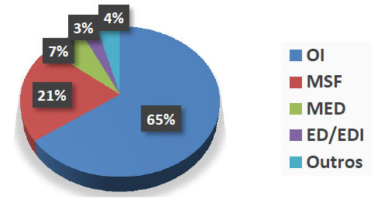

Fonte: IDA, 2014 apud Torri, 2015.

As usinas de dessalinização estão espalhadas ao redor de todo o mundo, principalmente nas regiões que possuem difícil acesso a água potável. Pode-se observar a aceitação das tecnologias apenas analisando os investimentos feitos às mesmas. Observa-se que nas regiões próximas ao Golfo e ao Mar Vermelho, a tecnologia que teve mais investimento foram as de dessalinização térmica (Tabela 15), isso acontece graças ao baixo custo do combustível na região, que é a principal fonte de energia do processo.

Tabela - Investimento em plantas de dessalinização ao redor do mundo.



Fonte: Levy, 2008 apud Araújo, 2013.

Para a tecnologia de OI, o custo de produção da água dessalinizada varia de forma considerável, de acordo com a capacidade de produção da instalação, e a salinidade da água bruta, podendo apresentar um custo de até 15,00 euros por metros cúbicos de água dessalinizada, quanto maior a produção da planta de dessalinização, maior a viabilidade de custo por metro cúbico de água dessalinizada. De acordo com a Tabela 16, o custo de produção de água dessalinizada pelo método OI se equipara ao MSF, podendo ser até mais barato para grandes volumes de água dessalinizada.

Tabela - Custo de produção de água de acordo com o método de dessalinização utilizado.

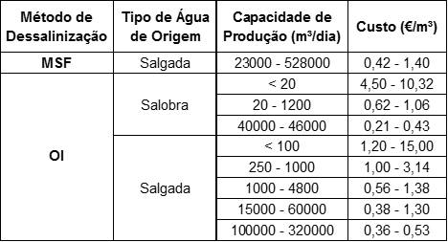

Fonte: Bernat *et al.,* 2010 apud ARAÚJO, 2013.

A Tabela 17 extraída do site da companhia Espírito Santense de Saneamento (CESAN) aponta o valor de mercado do metro cúbico de água doce tratada entregue à população do ES de acordo com o volume consumido ao mês. Um comparativo entre as tabelas 16 e 17 mostra que a água dessalinizada pode chegar ao mercado a preços próximos dos valores atuais cobrados pelo tratamento e distribuição de água no estado do Espírito Santo.

Tabela - Preço cobrado pela distribuição de água no ES

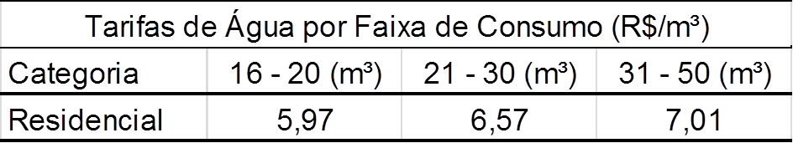

Fonte: Adaptado de CESAN, 2016

Os custos de implantação de uma planta de OI comparados com uma MSF, de mesma capacidade de produção de água dessalinizada, são menores, assim como o custo de energia, porém a OI apresenta um custo extra de reposição de membrana, a Tabela 18 indica que os gastos com troca de membrana representam cerca de 13% dos custos totais da planta.

Tabela – Comparação dos custos percentuais de plantas de mesma capacidade de OI e MSF na Líbia.

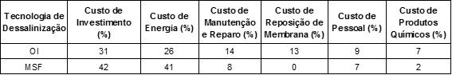

Fonte: Zotalis(2014).

Através da Tabela 19 pode-se fazer um comparativo entre as instalações existentes de acordo com a capacidade de produção, custo de capital e custo do produto final.

Tabela - Custos de água dessalinizada em estações de dessalinização recentes.



Fonte: AMY *et al.,* 2013 apud Araújo, 2013.

* + 1. Análise SWOT

Tabela - Análise SWOT entre duas tecnologias de dessalinização mais utilizadas no mundo.



Fonte: autoria própria.

Com base nos dados apresentados, podemos concluir que a tecnologia de dessalinização por OI é mais viável para promover o abastecimento hídrico das cidades dependentes do rio Doce (Baixo Guandú, Colatina e Linhares), pois apresenta menor investimento de capital para a produção do mesmo volume de produto final, visto que os processos de pré-tratamento e pós-tratamento são indicados para ambas as tecnologias, além de apresentar menor custo por metro cúbico de água dessalinizada entre 0,38€/m³ e 1,30€/m³ para o processo de OI e 0,42€/m³ e 1,40€/m³ pra o processo de MSF.

* + 1. Processo de dessalinização por Osmose Inversa

Como já foi dito, o processo de dessalinização é constituído por 5 etapas: captação de água, pré-tratamento, processo de dessalinização, pós-tratamento e gestão de resíduos, todo esse processo pode ser visto na Figura 19.

Figura - Etapas do processo de dessalinização por OI.

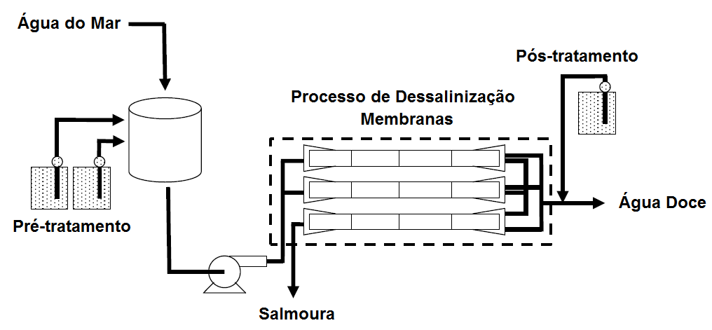 Fonte: NRC (2008).

A captação da água poderá ser feita em duas formas, estruturas abertas, para captação na superfície, e estruturas subterrâneas, como poços, aquíferos, etc. Porém, devido a limitações, será adotada uma captação de água da superfície, que consiste na captação utilizando um bombeamento direto do mar, que acaba sendo mais econômica e pode captar mais de 20.000 m³/dia de água do mar. (WHO, 2007).

De acordo com a NRC (2008), o pré-tratamento é essencial no processo de osmose inversa, visto que devido a sensibilidade das membranas, é necessário que se tenha uma remoção eficiente dos sólidos em suspensão, assim como a utilização de biocidas e/ou desinfetantes, para evitar o crescimento biológico e assim, manter um bom funcionamento da membrana. O processo de pré-tratamento pode ser caracterizado de acordo com a Tabela 21, que aborda as fases do pré-tratamento e seus respectivos objetivos.

Tabela - Caracterização dos processos de pré-tratamento da água.



Fonte: Mickley et al., 1993 apud Araújo, 2013.

Araujo (2013) define o processo de osmose inversa como a separação dos sais presentes na água através de um efeito de pressão superior à osmótica sobre uma membrana semipermeável, assim, os sais ficam retidos na membrana, enquanto a água consegue atravessá-la, como pode ser observado no esquema da Figura 20. A pressão aplicada no processo de osmose inversa depende do grau de salinidade da água e da própria configuração do sistema. (WHO, 2007).

Figura - Esquema de um processo de osmose inversa.

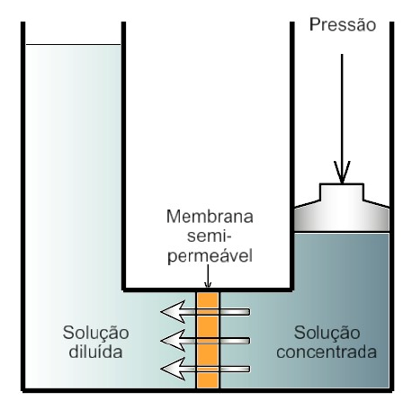

Fonte: ARAUJO (2013).

Como já foi discutido, o pós-tratamento tem como objetivo a estabilização da água, enquadrando-a aos padrões necessários para a distribuição à população. Segundo Mickley et al. (1993), podemos caracterizar esse pós-tratamento como a Tabela 22, apresentando o controle adequado da água dessalinizada.

Tabela - Caracterização dos processos de pós-tratamento da água.



Fonte: Mickley et al., 1993 apud Araújo, 2013.

Por último, tem-se o rejeito do processo, a salmoura. O objetivo da proposta é ser o mais eficiente possível. Assim como no PAD, o rejeito do processo será tratado, ao invés de voltar ao mar, diminuindo assim o impacto ambiental. Para isso, podem ser utilizados tanques de evaporação, no qual esse concentrado possa ser enviado para um tanque de criação de peixes, tilápias. Como a água do tanque dos peixes necessita ser trocada diariamente, cerca de 10% da capacidade do tanque, o concentrado gerado do tanque de peixes, junto com a sua matéria orgânica, poderá utilizado para irrigação da erva-sal, Atriplex nummularia, que possui um alto teor proteico e, visto que o norte capixaba é um grande produtor de bovinos de corte a sua forragem pode ser utilizada para alimentar pequenos e grandes ruminantes. Com isso, poderíamos diminuir o impacto ambiental, além, de ajudar na geração de renda com a criação de peixes e ração de ótima qualidade para animais ruminantes.

1. CONSIDERAÇÕES FINAIS

É importante compreender os problemas de escassez que atingem diversas regiões do mundo e os danos que podem ser causados, a partir deste entendimento, foi feita uma análise da implantação de uma planta de dessalinização OI para abastecimento da região norte do ES que depende do rio Doce.

O método OI possui uma tecnologia mais difundida no mundo e que está sempre em constante desenvolvimento, o que implica na contribuição do aumento da qualidade do produto final, redução de custos relacionados a manutenção e consumo de energia.

Apesar do impacto ambiental de uma usina de dessalinização ser considerado um ponto negativo, com o retorno dos dejetos ao mar, é possível utilizar técnicas que diminuam esse impacto e ainda contribuam com o crescimento econômico.

O consumo de energia para dessalinizar água ainda é muito elevado, entretanto o método de OI é um dos mais econômicos, em termos de energia, além de poder ser aproveitado com outras fontes de energia renováveis. Além do alto gasto com energia, o custo para implantação de uma usina de dessalinização também é elevado. O OI se torna viável para grandes vazões de água, visto que quanto maior a vazão de água, menor seu custo de produção.

Apesar dos riscos ambientais e dos altos gastos com energia, implantação, reposição de equipamentos (como as membranas semipermeáveis) e manutenção, ainda é viável a implantação de uma usina de dessalinização de OI, pois tais custos se tornam investimentos quando a proposta de abastecer, com água de qualidade, regiões de escassez hídrica se transforma em realidade. Visto que o estado tem passado por muitas dificuldades hídricas, afetando o abastecimento humano e vários setores da economia, promovendo o crescimento humano, melhorando a qualidade de vida da população fornecendo abastecimento hídrico de qualidade que não dependa de fatores naturais.

1. REFERÊNCIAS

[AGERH, Agência Estadual de Recursos Hídricos, Governo do Estado do Espírito Santo.](C:\\Users\\Daniela\\Desktop\\AGERH, Agência Estadual de Recursos Hídricos, Governo do Estado do Espírito Santo. Resoluções AGERH 005 e 006 \\ 2015. Atualizado em 19 fev. 2016. Disponível em: < https:\\agerh.es.gov.br\\resolucoes-agerh-005-e-006-2015>. Acessado em: 20 out. 2016.) **[Resoluções AGERH 005 e 006 / 2015](C:\\Users\\Daniela\\Desktop\\AGERH, Agência Estadual de Recursos Hídricos, Governo do Estado do Espírito Santo. Resoluções AGERH 005 e 006 \\ 2015. Atualizado em 19 fev. 2016. Disponível em: < https:\\agerh.es.gov.br\\resolucoes-agerh-005-e-006-2015>. Acessado em: 20 out. 2016.)**[. Atualizado em 19 fev. 2016. Disponível em: <https://agerh.es.gov.br/resolucoes-agerh-005-e-006-2015>. Acessado em: 20 out. 2016.](C:\\Users\\Daniela\\Desktop\\AGERH, Agência Estadual de Recursos Hídricos, Governo do Estado do Espírito Santo. Resoluções AGERH 005 e 006 \\ 2015. Atualizado em 19 fev. 2016. Disponível em: < https:\\agerh.es.gov.br\\resolucoes-agerh-005-e-006-2015>. Acessado em: 20 out. 2016.)

ALCOLINA, **Químicos para tratamento de Água**. Disponível em: < http://www.alcolina.com.br/quimica/tratamento-de-agua/anti-incrustante> acessado em 30 nov. 2016.

AMY, G. et al. **Adsorption Desalination:** An Emerging Low-Cost Thermal Desaliantion Method. Desalination ,n. 308, p. 161-179, 2 Janeiro 2013.

ANA, Agência Nacional das Águas. Superintendência de Planejamento de Recursos Hídricos. **Conjuntura dos Recursos Hídricos no Brasil.** Brasília, 2015.

ANA, Agência Nacional das Águas. Superintendência de Planejamento de Recursos Hídricos. **Fatos e tendências. Edição 2.** Brasília, 2009.

ANA, Agência Nacional das Águas. Superintendência de Planejamento de Recursos Hídricos. **Encarte Especial Sobre a Bacia do Rio Doce:** Rompimento da Barragem em Mariana MG. Brasília, 2016a.

ANA, Agência Nacional das Águas. Superintendência de Planejamento de Recursos Hídricos. **Análise Preliminar Sobre a Qualidade d’Água e Seus Reflexos Sobre o Uso da Água**. Relatório Técnico, doc. Nº 139, 2016b.

ANA, Agência Nacional das Águas. Superintendência de Planejamento de Recursos Hídricos. **SALA DE SITUAÇÃO: Acompanhamento da Bacia do Rio Doce**. Boletim semanal, 06 set. 2016c.

ARAÚJO, A. C. S. P. A. **Contribuição para o Estudo da Viabilidade/Sustentabilidade da Dessalinização enquanto Técnica de Tratamento de Água.** Faculdade de Ciências e Tecnologia Universidade Nova de Lisboa. Portufal, 2013.

BERNAT, X; et al. **The Economics of Desalination for Various Uses**. In A. Garrido, L. Martinez-Cortina, & E. Lopez-Gunn, *Re-thinking Water and Food Security: Fourth Botin Foundation Water Workshop,* p. 329-346. Fundación Botin, 2010.

CARVALHO, M. L. S; BRITO, A. M.; MONTEIRO, E. P. **Plano Nacional de Saneamento Básico**. Cidade da Praia, Cabo Verde, 2010.

CESAN. **Como o Espírito Santo atravessa a pior crise hídrica da sua história**. Espírito Santo. ed. 76, jun. 2016. Disponível em: <https://www.cesan.com.br/noticia/como-o-espirito-santo-atravessa-a-pior-crise-hidrica-da-sua-historia/>. Acessado em: 20 out. 2016.

CESAN, Companhia Espírito Santense de Saneamento. **Tarifas e Preços** Disponível em: < https://www.cesan.com.br/servicos/atendimento-e-informacoes/tarifas-e-precos/>

CETESB, Companhia Ambiental do Estado de São Paulo, Secretaria do Meio Ambiente, Governo do Estado de São Paulo **Qualidade das Águas Interiores no Estado de São Paulo Série Relatórios.** Apêndice A Significado Ambiental e Sanitário das Variáveis de Qualidade das Águas e dos Sedimentos e Metodologias Analíticas e de Amostragem. São Paulo, 2009

CONAMA Conselho Nacional do Meio Ambiente, **Resolução nº 357 de 17 de março de 2005**. Disponível em: <http://www.mma.gov.br/>. Acessado em: 20 out. 2016.

DARWISH, M. A. **The cogeneration power-desalting plant with combined cycle:** a computer program. Desalination, v. 127, n. 1, p. 27-45, 2000.

DBK, S.A. **Special Report:** “Desalination Companies”. (Databank SpA). Disponível em: <www.dbk.es>. Acessado em: 20 out. 2016.

DESSALINIZAR a água é cada vez mais viável. **Revista Em Discussao!,** Brasil, ano 5 p, 45-47n. 23, dez. 2014. Disponível em: <http://www.senado.gov.br/noticias/ jornal/emdiscussao/escassez-de-agua/materia.html?materia=dessalinizar-a-agua-e-cada-vez-mais-viavel.html>. Acesso em: 17 de out. 2016.

DIAS, N. S. et al**. Uso de rejeito da dessalinização na solução nutritiva da alface, cultivada em fibra de coco**. Viçosa, vol. 58, n.5, 2011

ECO VIAGEM. **Dessalinização da Água**. Eco Artigos. Eco Viagem. Disponível em: <[www.ecoviagem.com.br/ecoartigos.htm](http://www.ecoviagem.com.br/ecoartigos.htm)>. 2003.

ELECTRA, Empresa de Electricidade e Água, SARL – Cabo Verde. **Relatório e Contas 2011**. Disponível em: < http://www.electra.cv/index.php/2014-05-20-15-47-04/relatorios-sarl>. 2011.

EL-GHONEMY, A. M. K. **Future sustainable water desalination technologies for the Saudi Arabia:** A review. Renewable and Sustainable Energy Reviews, v. 16, n. 9, p. 6566-6597, 2012.

FFWR, Foundation For Water Research. **Desalination for Water Supply**. Bucks, UK, 2011. p. 35.

GOMES, J. L.; BARBIERI, J. C. **Gerenciamento de recursos hídricos no Brasil e no Estado de São Paulo:** um novo modelo de política pública. Caderno EBAPE.BR. vol. 2, n3. Rio de Janeiro, 2004.

GWI, [Global Water Intelligence](https://www.globalwaterintel.com/publications-guide/desaldatacom). Global Clean Water Desalination Alliance “H20 minus CO2”. DesalData, 2015.

HAMED, O.; EISA, E.; ABDALLA, W. **Overview of solar desalination. Desalination**, v. 93, n. 1-3, p.563-579, ago. 1993.

HOEPNER, T.; LATTEMANN, S**. Chemical Impacts from Seawater Desalination Plants-A Case Study of the Northern Red Sea**. Desalination, n. 152, p.133-140, 2002.

HOUSE, A. et al. **Desalination for Water Sup**ply. Foundation for Water Research, ed, 3, 2015.

IBGE, Instituto Brasileiro de Geografia e Estatística, Brasil. **Área Territorial Brasileira**. 2016 Disponível em: < http://www.ibge.gov.br/home/geociencias/cartografia/default_territ_area.shtm>. Acessado em: 23 nov. 2016

IDA, International Desalination Assiciation. **Desalination by the numbers**. Disponível em <http://idadesal.org/DESALINATION-101/DESALINATION-BY-THE-NUMBERS>. Acesso em 29 set 2016.

IDA - Internacional Desalination Association. Desalination Yearbook. 2014

INCAPER, Instituto Capixaba de Pesquisa, Assistência Técnica e Rural, Governo do Estado do Espírito Santo. **Boletim da conjuntura pecuária capixaba**. Vitória, Espírito Santo, Ano II, Nº 7, set. 2016.

ISAKA, M. **Water Desalination Using Renewable Energy**: Technology Brief. IEA-ETSAP and IRENA Technology Brief, 2012.

LEVY, J. Q. **Novas Fontes de Abastecimento**: Reutilização e Dessalinização. Ed.1. Ecoserviços, 2008.

LOGAN, J. **Interpretação de Análises Químicas da Água**. U.S.Agency for International Development: Recife, 1965.

MEZHER, T., et al. **Techno-economic assessment and environmental impacts of desalination technologies**. Desalination, n 266 (1-3), p. 263-273, 2011.

MICKLEY, M.; et al. **Membrane Concentrate Disposal**. Mickley and Associates, Boulder, CO, AWWARF, and AWWA, 1993.

MICKLEY, M. C. **Major Ion Toxicity in Membrane Concentrates**. AWWA Research Foundation Project # 290. 2001.

MMA, Ministério Do Meio Ambiente, Secretaria de Recursos Hídricos e Ambiente Urbano. **Orientações Técnicas dos Componentes do Programa Água Doce para Implantação dos Sistemas de Dessalinização**. Brasil, Disponibilizado em22 jun 2015. Disponivel em <[http://www.mma.gov.br/images/arquivos/agua/agua_doce/ aguadoce_orientacoes_tecnicas_22jun15rev.pdf](http://www.mma.gov.br/images/arquivos/agua/agua_doce/%20aguadoce_orientacoes_tecnicas_22jun15rev.pdf)>. Acesso em 5 out 2016.

MS, Ministério da Saúde, Brasil. **Postaria Nº 2914**, Brasil, 2011. Disponível em: < http://www.comitepcj.sp.gov.br/download/Portaria_MS_2914-11.pdf>. Acessado em 23 nov. 2016.

NRC. National Research Council. **Desalination:** A National Perspective. Comitee on Advancing Desalination Technology Board. Estados Unidos da América, 2008. Disponível em <[http://waterwebster.org/documents/ NRCDesalinationreport.pdf](http://waterwebster.org/documents/%20NRCDesalinationreport.pdf)>. Acesso em 02 out. 2016.

OLIVEIRA, J. I. R. **Estudo da contribuição potencial do solo no processo de salinização de águas superficiais em uma pequena bacia hidrográfica do semi-árido baiano**. Universidade Federal da Bahia, Salvador, 2005

PALOMAR, P; LOSADA, I.J. **Desalination in Spain:** Recent developments and recommendations. Desalination, n° 255, p, 97–106. Espanha, 2010.

PENA, R. A. **Distribuição da água no Brasil**. *Brasil Escola*. Disponível em <http://brasilescola.uol.com.br/geografia/distribuicao-agua-no-brasil.htm>. Acesso em 29 set. 2016.

PHN, Plan Hidrológico Nacional, Ministerio de Medio Ambiente, Medio Rural y Marino. **Programa A.G.U.A.** Espanha, 2005. Disponível em: <http://www.mma.es/secciones/agua/pdf/ley_11_2005_22junio.pdf>. Acessado em: 11 nov. 2016.

PORTAL BRASIL. Meio Ambiente. **Recursos Hídricos.** Texto Disponibilizado em 20 out. 2010. Disponível em < [http://www.brasil.gov.br/meio-ambiente/2010/11/ recursos-hidricos](http://www.brasil.gov.br/meio-ambiente/2010/11/%20recursos-hidricos)>. Acesso em 29 set. 2016.

SANTOS, J. J. C. S.. **Avaliação Exergoeconômica das Tecnologias para a Produção Combinada de Eletricidade e Água Dessalinizada.** Dissertação de Pós Graduação, Universidade Federal de Itajubá, 2005.

SIGNORELLI, M. R. M. **Dessalinização:** Métodos e Possibilidades. Projeto de Graduação, Universidade Federal Fluminense, Niterói, 2015.

TARGA, M. S.; BATISTA, G. T. **Benefits and legacy of the water crisis in Brazil.** Revista Ambiente & Água, v. 10, n. 2, p. 234-239, 2015.

TENNE, A. **Closing the gap the Israeli experience. In:** Water Reuse and Desalination for Latin America Development, Rio de Janeiro, 2015.

TORRES, M. **Desalación y Planiﬁcación Hidrológica hoy**, Revista Ingeniería y Territorio, n.72: Desalación, pp. 8–16, 2005.

TORRI, J. B. **Dessalinização de água salobra e/ou salgada:** métodos, custos e aplicações. Projeto de Graduação, Universidade Federal do Rio Grande o Sul. Porto Alegre, 2015.

UCHE, J; VALERO, A; e SERRA, L; (2002). **La Desalación y Reutilización como Recursos Alternativos**. Gobierno de Aragón, INO Reproducciones S. A., Z-1352-2002.

UCHE, J.; RALUY, R. G.; SERRA, L. **Life Cycle Assessment of Water Production Technologies-Part 1:** Life Cycle Assessment of Different Commercial Desalination Technologies (MSF, MED, RO). The International Journal of Life Cycle Assessment, v. 10, n. 4, p. 285-293, 2005.

UNEP/MAP/MED POL. **Sea Water Desalination in the Mediterrranean: Assessment and Guidelines**. Athens: UNEP/MAP, 2003.

UNESCO. United Nations Education, Scientific and Cultural. Organization**. Managing Water under Uncertainty and Risk**. Parte 2. wwdr4, 2012. p. 230 – 370. Available in: <http://en.unesco.org/>.

WHO, World Health Organization et al. **Desalination for safe water supply: guidance for the health and environmental aspects applicable to desalination**. Switzerland: Public Health and the Environment World Health Organization, Geneva, 2007.

YOUNOS, T. **Environmental issues of desalination**. Journal of Contemporary Water Research & Education, vol. 132, n. 1, 2005.

ZOTALIS, K., et al. **Review** **Desalination Technologies:** Hellenic Experience. Water, p. 1134-1150, 2014.

1. Destilação múltiplo efeito é um dos processos de dessalinização, que consiste em evaporar a água do mar, com o auxílio de baixas pressões, para promover a evaporação da água a temperaturas mais baixas, consumindo menos energia para executar o processo.
2. Evaporador multietapa flash é o recipiente onde ocorrem as trocas de calor da água salgada bruta, que passa pressurizada no interior de tubos, e aquecida pelo calor do o vapor de água extraído de algum processo industrial, responsáveis pela evaporação da água bruta pressurizada e consequentemente a redução da salinidade da mesma.
3. A osmose inversa é um processo de dessalinização que será descrito posteriormente.
4. Baixo Guandu, Colatina e Linhares.
5. Importante salientar que existem poucas aplicações da salmoura atualmente são economicamente viáveis. O concentrado salino é descartado no ambiente em vez de reutilizado, em sua maioria (NRC, 2008).
6. Produtos usados no tratamento de água, afim de promover o controle do crescimento de bactérias, fungos e algas, auxiliar de clarificação, aglutinar sólidos em suspenção e inibir a formação de depósitos em diversos tipos de membranas, respectivamente (ALCOLINA, acesso em 30 nov. 2016).
7. Uma escala logarítmica que indica a concentração de íons H+ presentes na água, essa concentração de íons H+ mede o grau de acidez, neutralidade ou alcalinidade de uma determinada solução.
8. A Portaria MS Nº 2914 DE 12/12/2011 do Ministério da Saúde do Brasil recomenda que o pH da água potável disponível na sua distribuição seja mantido entre 6 e 9,5 (MS, 2011).
9. Processo pelo qual um líquido é impregnado com dióxido de carbono (CETESB, 2009).
10. De acordo com a CETESB (Companhia Ambiental do Estado de São Paulo), águas com alcalinidade e TDS elevados são caracterizadas como como incrustantes (CETESB, 2009).
11. A principal fonte de geração de energia para os métodos de dessalinização por destilação são através da queima de combustíveis fósseis, liberando CO₂, SO₂ e NOx na atmosfera (SANTOS, 2005).
12. Produção combinada de potência e calor.